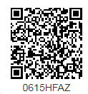

房地产司法鉴定报告

估价项目名称：徐凤华所有的坐落于益阳市桃江县桃花江镇团山路东侧1101、1夹层01、1201、1501、1601室房地产司法鉴定评估
估价委托方：桃江县人民法院
估 价 机 构： 湖南志成房地产土地资产评估有限公司
注册房地产估价师： 黄文玉（注册号：4320040093）
蒋丽芳（注册号：4320090012）
报告出具日期： 2020年07月21日
估价报告编号：志成估字（2020）第0615HFAZ号

致估价委托人函
桃江县人民法院：
承蒙委托，我公司秉着客观、公正、独立的原则对徐凤华所有的坐落于益阳市桃江县桃花江镇团山路东侧1101、1夹层01、1201、1501、1601室房地产在价值时点的房地产价值进行了评估。
价值时点：2020年06月15日
估价目的：为司法拍卖（变卖）提供房地产市场价值参考
价值类型：估价对象价值类型为房地产市场价值。
我公司专业估价人员根据估价目的，遵循估价原则，按照估价程序，采用科学合理的估价方法（比较法、收益法），并在综合分析影响房地产价格因素的基础上，经过测算，确定估价对像于价值时点的房地产市场总价值为￥2407173元（大写：人民币贰佰肆拾万柒仟壹佰柒拾叁元整），具体价值明细见下表：
估价结果明细表
币种：人民币
权利人 | 房屋坐落 | 房产证号 | 规划  用途 | 房屋  结构 | 总层次/所处层次 | 建筑面积（㎡） | 房地产单价（元/㎡） | 房地产市场价值（元） | 备注
徐凤华 | 桃花江镇团山路东侧 | 714003530 | 非住宅 | 混合 | 共6层/第1层1101 | 119.69 | 8376 | 1002523
徐凤华 | 桃花江镇团山路东侧 | 714003530 | 住宅 | 混合 | 共6层/第1层1夹层01 | 58.43 | 2646 | 154606
徐凤华 | 桃花江镇团山路东侧 | 714003530 | 住宅 | 混合 | 共6层/第2层1201 | 137.67 | 3262 | 449080 | 含装饰装修
徐凤华 | 桃花江镇团山路东侧 | 714003530 | 住宅 | 混合 | 共6层/第5层1501 | 137.67 | 2925 | 402685
徐凤华 | 桃花江镇团山路东侧 | 714003530 | 住宅 | 混合 | 共6层/第6层1601 | 137.67 | 2893 | 398279
合计 |  |  |  |  |  | 591.13 |  | 2407173
特别提示：
- 估价委托人提供了桃江县自然资源局不动产登记信息表，未提供《不动产权证》复印件，本次评估结论以估价委托人提供的权属查询资料复印件为假设限制前提，如有不符，本报告结论无效。
- 本次估价对象1夹层01室需在1101室内进出，没有单独的进出通道，提请报告使用者注意。
- 估价对象《桃江县自然资源局不动产登记信息表》中记载第1层1101室规划用途为住宅，但其备注中已注明1101室为非住宅,本次评估以备注中注明的非住宅用途为准。
- 本次估价对象土地性质为划拨地，本次估价结果考虑的是划拨用地下的房地产市场价值，已考虑其作为划拨用地时须交纳土地出让金等因素对评估价值产生的影响。
- 相关当事人如对征求意见稿有异议，应于接到本报告书之日起七个工作日内，向法院提交书面异议书，并提交相应的依据资料及补充材料，逾期视为无异议。
6、报告使用人在使用本报告之前须对报告全文，特别是“估价的假设和限制条件”认真阅读，以免使用不当，造成损失！
7、评估详细结果及有关说明，详见《估价结果报告》、《估价结果明细表》。
特此函告。
湖南志成房地产土地资产评估有限公司
法定代表人：
二Ｏ二Ｏ年七月二十一日

目 录
致估价委托人函 2
估价师声明 5
估价假设和限制条件 7
估价结果报告 10
（一）估价委托人 10
（二）估价机构 10
（三）估价目的 10
（四）估价对象 10
（五）价值时点 12
（六）价值类型 13
（七）估价原则 13
（八）估价依据 14
（九）估价方法 15
（十）估价结果 16
（十一）实地查勘期 16
（十二）估价作业日期 17
（十三）估价报告应用的有效期 17

估价师声明
我们郑重声明：
1.我们在本估价报告中陈述的事实是真实的和准确的，没有虚假记载、误导性陈述和重大遗漏。
2.本估价报告中的分析、意见和结论是我们独立、客观、公正的专业分析、意见和结论，但受到本估价报告中已说明的假设和限制条件的限制。
3.我们与本估价报告中的估价对象没有现实或潜在的利益，与估价委托人及估价利害关系人没有利害关系，也对估价对象、估价委托人及估价利害关系人没有偏见。
4.我们依照中华人民共和国国家标准《房地产估价规范》（GB/T50291-2015）、《房地产估价基本术语标准》（GB/T50899-2013）、以及相关房地产估价专项标准进行分析，形成意见和结论，撰写本估价报告。
5.我公司已派注册房地产估价师黄文玉、蒋丽芳于2020年06月15日对本估价报告中的估价对象进行了实地查勘，将估价对象现状与桃江县自然资源局不动产登记信息表》等相关权属证明文件上记载的内容进行了逐一对照，全面、仔细地了解了估价对象相关情况，并做好了实地查勘记录，拍摄了能够反映估价对象外观、内部状况及周边环境、景观的照片。我们对查勘的客观性、真实性、公正性承担责任，但对估价对象的现实查勘仅限于其外观和使用状况，对被遮盖、未暴露及难以接触到的部分，依据估价委托人提供的资料进行评估，我们不承担对估价对象建筑结构质量进行调查的责任。
6.本估价报告依据了估价委托人提供的相关资料，估价委托人对资料的真实性、合法性和完整性负责。因上述原因造成估价结果有误的，评估机构和估价人员不承担相应的责任。
7.本估价报告系我公司对估价对象进行实地查看的房地产估价专业人员独立撰写，未邀请其它专家提供重要专业帮助。

姓名 | 注册号 | 签名 | 签名日期
黄文玉 4320040093 2020年07月21日

蒋丽芳 4320090012 2020年07月21日
估价假设和限制条件
- 一般假设
1．我们已对估价委托人提供的估价对象产权证明、建筑面积及用途资料进行了检查，在无理由怀疑其合法性、真实性、准确性和完整性且未予以核实的情况下，对其合法、真实、准确和完整的合理假定为真实、合法，产权清晰，手续齐全，估价对象可持续使用。
2．注册房地产估价师已对房屋安全、环境污染等影响估价对象价值的重大因素给予了关注，在无理由怀疑估价对象存在安全隐患且无相应的专业机构进行鉴定、检测的情况下，假定估价对象能正常安全使用。
3．本次估价以委托人提供的估价对象《桃江县自然资源局不动产登记信息表》等载明的数据为依据。注册房地产估价师未对房屋建筑面积进行专业测量，经现场查勘观察，估价对象房屋建筑面积与《桃江县自然资源局不动产登记信息表》记载建筑面积大体相当。
4．估价对象在价值时点的房地产市场为公开、平等、自愿的交易市场，即能满足以下条件：
（1）交易双方自愿地进行交易；
（2）交易双方处于利己动机进行交易；
（3）交易双方精明、谨慎行事，并了解交易对象、知晓市场行情；
（4）交易双方有较充裕的时间进行交易；
（5）不存在买者因特殊兴趣而给予附加出价。
5．估价对象应享有公共部位的通行权及水电等共用设施的使用权。
二、未定事项假设
1．本次估价对象由委托方有关人员现场指认，若与实际不符，应重新估价。估价人员现场勘察时，未对其做建筑物基础、房屋结构上的测量和实验，本次估价假设其无建筑物基础、结构等方面的重大质量问题。特提请报告使用人注意!
三、背离事实假设
1.估价时没有考虑国家宏观经济政策发生变化、市场供应关系变化、市场结构转变、遇有自然力和其他不可抗力等因素对房地产价值的影响，也没有考虑估价对象将来可能承担违约责任的事宜，以及特殊交易方式下的特殊交易价格等对估价结果的影响;当上述条件发生变化时，估价结果一般亦会发生变化。
2.估价结果未考虑估价对象及其所有权人已承担的债务、或有债务及经营决策失误或市场运作失当对其价值的影响。
- 不相一致假设（无）
五、依据不足假设
- 估价委托人提供了桃江县自然资源局不动产登记信息表，未提供《不动产权证》复印件，本次评估结论以估价委托人提供的权属查询资料复印件为假设限制前提，如有不符，本报告结论无效。
- 本次估价对象土地性质为划拨地，本次估价结果考虑的是划拨用地下的房地产市场价值，已考虑其作为划拨用地时须交纳土地出让金等因素对评估价值产生的影响。
六、估价报告使用限制
1. 本估价报告按估价目的提供给估价委托人使用，不作他用。若改变估价目的而使用本估价报告，需向本估价公司咨询后做必要修正，甚至重新估价。凡因估价委托人使用该报告不当而引起的后果，估价机构和估价人员不承担相应的责任。
2.本报告自出具之日起一年内有效。但价值时点后，在报告有效期内估价对象的质量及价格标准发生变化，并对估价对象价值产生明显影响时，不能直接使用本估价结果；超过一年，需重新进行估价。
3.本报告专为估价委托人所使用，未经本公司同意，不得向估价委托人和估价报告审部门之外的单位和个人提供；本报告的全部或部分内容不得发表于任何公开媒体上。
4.估价委托人对所提供资料的真实性、完整性、合法性负责，如提供资料不真实而造成评估价值失实，估价机构和估价人员不承担相应责任。
5．本估价报告结论系为估价委托人提供专业化估价意见，这个意见本身并无强制执行的效力，估价者只对结论本身合乎规范要求负责，而不对房地产定价决策负责。
6．本报告由湖南志成房地产土地资产评估有限公司负责解释。
7.本估价报告的计算过程均采用计算机进行连续运算，在技术报告中书写的结果采用了对计算机的数据进行四舍五入保留小数或取整，因此可能会出现个别等式的左右两边不完全相等的情况，此为正常情况，不影响最终估价结论的准确性。
8.本报告必须经估价机构加盖公章、注册房地产估价师签字后方可使用，估价机构仅对本报告的原件承担责任，对任何形式的复印件概不认可且不承担责任。

估价结果报告

（一）估价委托人
姓 名： 桃江县人民法院
（二）估价机构

房地产估价机构：湖南志成房地产土地资产评估有限公司

法定代表人：徐志革

住 所：长沙市雨花区井莲路397号红星紫金国际2栋1701房

统一社会信用代码：914301117225375128

备案等级：原一级资质

备案证书编号：湘建房估(长)字第0510265号

分公司地址：益阳市赫山区益阳大道金源大厦B-1309室

分公司电话：0737-2231688
（三）估价目的
为司法拍卖（变卖）提供房地产市场价值参考。

（四）估价对象
1、估价对象范围
估价对象的财产范围为房屋及其所分摊的土地使用权和室内装饰装修，房屋坐落为益阳市桃江县桃花江镇团山路东侧1101室非住宅用房和1夹层01、1201、1501、1601室住宅用房，建筑面积共591.13㎡，独用土地面积130.97㎡，权利人为徐凤华，权证号码为：714003530。
- 估价对象基本状况
⑴ 估价对象的基本情况
估价对象基本情况表
估价对象名称 | 徐凤华名下位于桃江县桃花江镇团山路东侧1101、1夹层01、1201、1501、1601室
坐落 | 益阳市桃江县桃花江镇团山路东侧
建筑规模 | 建筑面积共为591.13平方米，详见《桃江县自然资源局不动产登记信息表》；
房屋用途 | 登记用途与实际用途一致，1101室为非住宅用房、1夹层01，1201、1501、1601室均为住宅用房

⑵ 估价对象的房屋权属状况
房屋信息
权利人 | 房屋坐落 | 房产证号 | 规划  用途 | 房屋  结构 | 建筑  面积(㎡) | 总层次/所处层次 | 建成  年代
徐凤华 | 益阳市桃江县桃花江镇团山路东侧 | 714003530 | 非住宅 | 混合 | 119.69 | 共6层/第1层1101 | 2012年
徐凤华 | 益阳市桃江县桃花江镇团山路东侧 | 714003530 | 住宅 | 混合 | 58.43 | 共6层/第1层1夹层01 | 2012年
徐凤华 | 益阳市桃江县桃花江镇团山路东侧 | 714003530 | 住宅 | 混合 | 137.67 | 共6层/第2层1201 | 2012年
徐凤华 | 益阳市桃江县桃花江镇团山路东侧 | 714003530 | 住宅 | 混合 | 137.67 | 共6层/第5层1501 | 2012年
徐凤华 | 益阳市桃江县桃花江镇团山路东侧 | 714003530 | 住宅 | 混合 | 137.67 | 共6层/第6层1601 | 2012年
土地信息
权利人 | 座落 | 用途 | 使用权类型 | 独用面积(㎡) | 土地证号 | 图幅号 | 终止日期 | 发证日期
徐凤华 | 桃江县桃花江镇团山路东侧 | 城镇住宅用地 | 划拨 | 130.97 | 桃国用（2014）第0947号 | 3156.60-612.00 | / | /
（3）其他权利状况
根据委托方提供的资料及估价人员了解，估价对象涉及桃江农村商业银行股份有限公司与徐凤华、罗建辉金融借款合同纠纷执行一案，为限制房地产，限制类型为法院冻结，由桃江县人民法院冻结。
3、估价对象实物状况
（1）土地状况
位置、面积 | 桃江县桃花江镇团山路东侧，独用面积130.97平方米
四至 | 所在区域东临金盆大道，南临芙蓉路，西临团山路，北临其他住宅
形状、地质、土壤 | 土地形状规整，地质情况较好，不受水文状况影响、地基承载力达到规定要求，符合设计限制条件。
地形地势 | 小区地形、地势平坦，估价对象周边基础设施完备。
开发程度 | 红线内外“五通一平”（给水、排水、通电、通讯、通路与场地平整）
使用期限 | /
使用权类型 | 划拨
- 建筑物基本状况
权利人 | 房屋坐落 | 建筑  结构 | 总层次/所处层次 | 建筑面积(㎡) | 装修/维护状况
徐凤华 | 桃江县桃花江镇团山路东侧 | 混合 | 共6层/第1层1101 | 119.69 | 外墙为墙面砖，入户玻璃推拉门，层高4.7米，地面面砖，墙面刷墙漆，铝合金窗，维护保养情况好，房屋能够正常使用。
徐凤华 | 桃江县桃花江镇团山路东侧 | 混合 | 共6层/第1层1夹层01 | 58.43 | 外墙为墙面砖，层高2.4米，地面面砖，墙面刷墙漆，铝合金窗，维护保养情况好，房屋能够正常使用。
徐凤华 | 桃江县桃花江镇团山路东侧 | 混合 | 共6层/第2层1201 | 137.67 | 外墙为墙面砖，入户防盗门，层高3.9米，地面面砖，墙面刷308，二级吊顶，铝合金窗，维护保养情况好，房屋能够正常使用。
徐凤华 | 桃江县桃花江镇团山路东侧 | 混合 | 共6层/第5层1501 | 137.67 | 外墙为墙面砖，水泥地面，粗石灰内墙，现为毛坯房，维护保养情况好，房屋能够正常使用。
徐凤华 | 桃江县桃花江镇团山路东侧 | 混合 | 共6层/第6层1601 | 137.67 | 外墙为墙面砖，水泥地面，粗石灰内墙，现为毛坯房，维护保养情况好，房屋能够正常使用。
4、估价对象区位状况
位置状况 | 坐落 | 桃江县桃花江镇团山路东侧
位置状况 | 方位 | 所在区域东临金盆大道，南临芙蓉路，西临团山路，北临其他住宅（具体详见估价对象位置图）
位置状况 | 与重要设施场所的距离 | 距休闲广场约100米，距桃江博爱医院约300米，距桂花园小学、桃江中心医院约1000米。
位置状况 | 临街（路）状况 | 紧临团山路、芙蓉路，临路状况优
位置状况 | 所在层数/总层数 | 1、1夹层01、2、5、6/6
位置状况 | 朝向 | 南北朝向
交通状况 | 道路状况 | 周边有团山路、芙蓉路等城市主次干道纵横交错，道路通达度较优，交通便捷度较高。
交通状况 | 交通管制 | 无特殊交通管制。
交通状况 | 出入可利用交  通工具 | 有公交车在附近设有站点。
交通状况 | 停车方便程度 | 地上有少量停车位，车辆停车一般。
环境状况 | 自然环境 | 无明显的大气污染、水文污染、噪声污染，周边没有影响视觉环境的杂乱因素，自然环境较好。
环境状况 | 人文环境 | 估价对象附近有休闲广场，并有锦绣佳园、水韵花都等知名小区。居民素质较高，治安状况良好，人文环境好。
环境状况 | 景观 | 该地区绿化率较好，容积率和建筑密度适中，道路系统顺畅方便，绿化和景观环境较好，景观条件较好。
外部配套设施 | 基础设施 | 估价对象红线内外已达“五通一平”，即通上水、通下水、通路、通电、通讯及宗地内场地平整。周边基础设施较完善、商业繁华程度较好。
外部配套设施 | 公共服务设施 | 周边医院；桃花资江医院、桃江博爱医院、桃花江中心医院  周边学校：桂花园小学；  周边银行/ATM：中国农业银行、湖南省农村信用社、中国邮政银行ATM、中建设银行ATM。
（五）价值时点
本次估价的价值时点为：2020年06月15日
根据《房地产估价规范》规定 ：价值时点，原则上为完成估价对象实地查勘之日，但估价委托合同另有约定的除外。”本次估价实地查看日期为2020年06月15日，且估价委托合同无另外约定。
（六）价值类型
1、价值类型名称
根据本次估价目的，本次估价的价值类型为房地产市场价值。
2、价值定义
市场价值，是估价对象经适当营销后，由熟悉情况、谨慎行事且不受强迫的交易双方，以公平交易方式在价值时点自愿进行交易的金额。
3、价值内涵
价值内涵是估价对象在价值时点，满足估价假设和限制条件下包括建筑物、分摊的土地使用权、公共配套设施及装饰装修，不包括动产、债权债务、特许经营权等其他财产或权益。
- 估价原则
本次估价遵循独立、客观、公正原则、合法原则、价值时点原则、替代原则、最高最佳使用原则等估价原则。
1、独立、客观、公正原则
评估价值应为对各方估价利害关系人均是公平合理的价值或价格；
2、合法原则
评估价值应为在依法判定的估价对象状况下的价值或价格；
3、价值时点原则
评估价值应为在根据估价目的确定的某一特定时间的价值或价格；
4、替代原则
评估价值与估价对象的类似房地产在同等条件下的价值或价格偏差在合理范围内；
5、最高最佳利用原则
评估价值应为在估价对象最高最佳利用状况下的价值或价格。最高最佳使用应是法律上允许、技术上可能、经济上可行、经过充分合理的论证，能使估价对象产生最高价值的使用方式。
- 估价依据
⑴ 依据的有关法律、法规和部门规章
1、《中华人民共和国城市房地产管理法》；
2、《中华人民共和国土地管理法》；
3、《中华人民共和国物权法》；
4、《司法鉴定程序通则》；
5、《中华人民共和国城市房屋权属登记管理办法》；
6、《中华人民共和国城镇国有土地使用权出让和转让暂行条例》；
7、《最高人民法院关于人民法院委托评估拍卖和变卖工作的若干规定》；
8、最高人民法院发布《人民法院司法鉴定工作暂行规定》；
9、湖南省人民法院对外委托工作实施细则；
10、湖南省人民法院关于印发《湖南省高级人民法院关于全省法院司法拍卖变卖工作的实施细则试行》的通知。
11、《中华人民共和国资产评估法》（主席令[第46号]）；
⑵ 采用的技术规程
1、中华人民共和国国家标准GB/T 50291-2015《房地产估价规范》；
2、中华人民共和国国家标准GB/T18507—2014《城镇土地分等定级规程》；
3、中华人民共和国国家标准GB/T18508—2014《城镇土地估价规程》；
4、中华人民共和国国家标准GB/T50899—2013《房地产估价基本术语标准》；
⑶ 委托方提供的有关资料
1、委托方提供的房屋权属或信息资料；
2、估价委托人的价格评估委托书；
⑷ 受理估价方实地查看获取的资料及收集的价格信息。
- 估价方法
1、估价方法的适用性分析
依据《房地产估价规范》要求，选用估价方法时，应根据估价对象及其所在地的房地产市场状况等客观条件，对比较法、收益法、成本法、假设开发法等估价方法进行适用性分析。估价方法的选用，应符合下列规定：
(1)估价对象的同类房地产有较多交易的，应选用比较法。
(2)估价对象或其同类房地产通常有租金等经济收入的，应选用收益法。
(3)估价对象可假定为独立的开发建设项目进行重新开发建设的，宜选用成本法；当估价对象的同类房地产没有交易或交易很少，且估价对象或其同类房地产没有租金等经济收入时，应选用成本法。
(4)估价对象具有开发或再开发潜力且开发完成后的价值可采用除成本法以外的方法测算的，应选用假设开发法。
2、估价方法的选用
(1)根据估价人员所掌握的资料，经实地查勘和调查分析，估价对象为住宅、非住宅用途,所在区域较为成熟，其市场化程度较高，近期同类用途的房地产交易案例容易搜集，符合比较法运用的条件。因此，本估价对象可以选用比较法进行估价。
(2)估价对象住宅、非住宅是收益性房地产，同一区域内，类似房地产出租现象比较普遍，在未来一定时期内的房地产客观收益可以通过一定方法求得，因此可以运用收益法进行估价。
(3)估价对象不是在建工程或单纯的土地，不具有投资开发或再开发潜力，不宜再采用假设开发法评估。
因此，本次估价最终选用比较法和收益法，以比较法和收益法所得结果的加权平均数确定估价对象在价值时点的客观价值或价格。

（十）估价结果
我公司专业估价人员根据估价目的，遵循估价原则，按照估价程序，采用科学合理的估价方法（比较法、收益法），并在综合分析影响房地产价格因素的基础上，经过测算，确定估价对像于价值时点的房地产市场总价值为￥2407173元（大写：人民币贰佰肆拾万柒仟壹佰柒拾叁元整），具体价值明细见下表：
估价结果明细表
币种：人民币
权利人 | 房屋坐落 | 房产证号 | 规划  用途 | 房屋  结构 | 总层次/所处层次 | 建筑面积（㎡） | 房地产单价（元/㎡） | 房地产市场价值（元） | 备注
徐凤华 | 桃花江镇团山路东侧 | 714003530 | 非住宅 | 混合 | 共6层/第1层1101 | 119.69 | 8376 | 1002523
徐凤华 | 桃花江镇团山路东侧 | 714003530 | 住宅 | 混合 | 共6层/第1层1夹层01 | 58.43 | 2646 | 154606
徐凤华 | 桃花江镇团山路东侧 | 714003530 | 住宅 | 混合 | 共6层/第2层1201 | 137.67 | 3262 | 449080 | 含装饰装修
徐凤华 | 桃花江镇团山路东侧 | 714003530 | 住宅 | 混合 | 共6层/第5层1501 | 137.67 | 2925 | 402685
徐凤华 | 桃花江镇团山路东侧 | 714003530 | 住宅 | 混合 | 共6层/第6层1601 | 137.67 | 2893 | 398279
合计 |  |  |  |  |  | 591.13 |  | 2407173
- 注册房地产估价师

参加估价的注册房地产估价师：
姓名 注册号 签名 签名日期
黄文玉 注册号：4320040093 2020-07-21

蒋丽芳 注册号：4320090012 2020-07-21

（十一）实地查勘期
2020年06月15日～2020年06月15日

（十二）估价作业日期
2020年06月15日～2020年07月21日

（十三）估价报告应用的有效期
本报告有效期至相关案件执行完毕时止；若房地产市场行情变化较大，且自本报告提交之日起超过一年，则该估价结果不能直接使用，需重新进行评估。

有关附件

- 房地产估价机构营业执照（复印件）
- 房地产估价机构备案证书（复印件）
- 房地产估价师执业资格证书（复印件）
- 司法鉴定委托书
- 《桃江县自然资源局不动产登记信息表》（复印件）
- 估价对象内外部照片
8. 估价对象周围环境和景观照片

估价对象照片
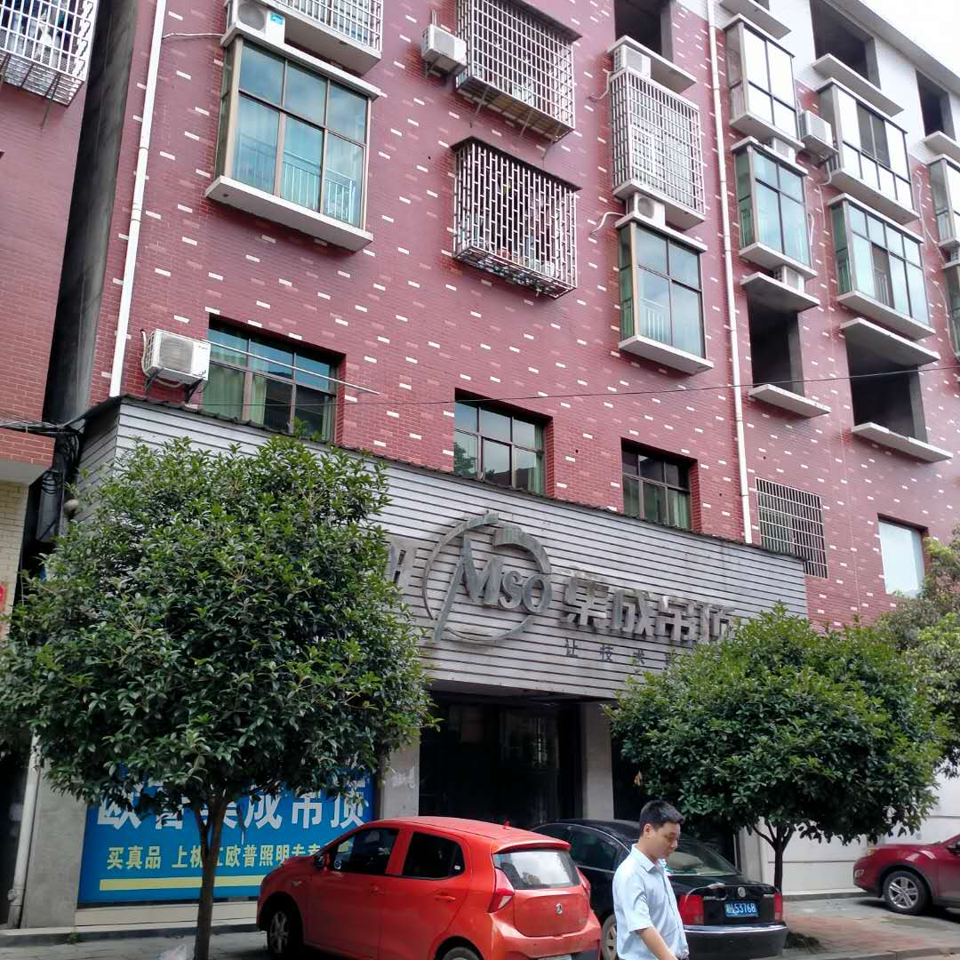 | 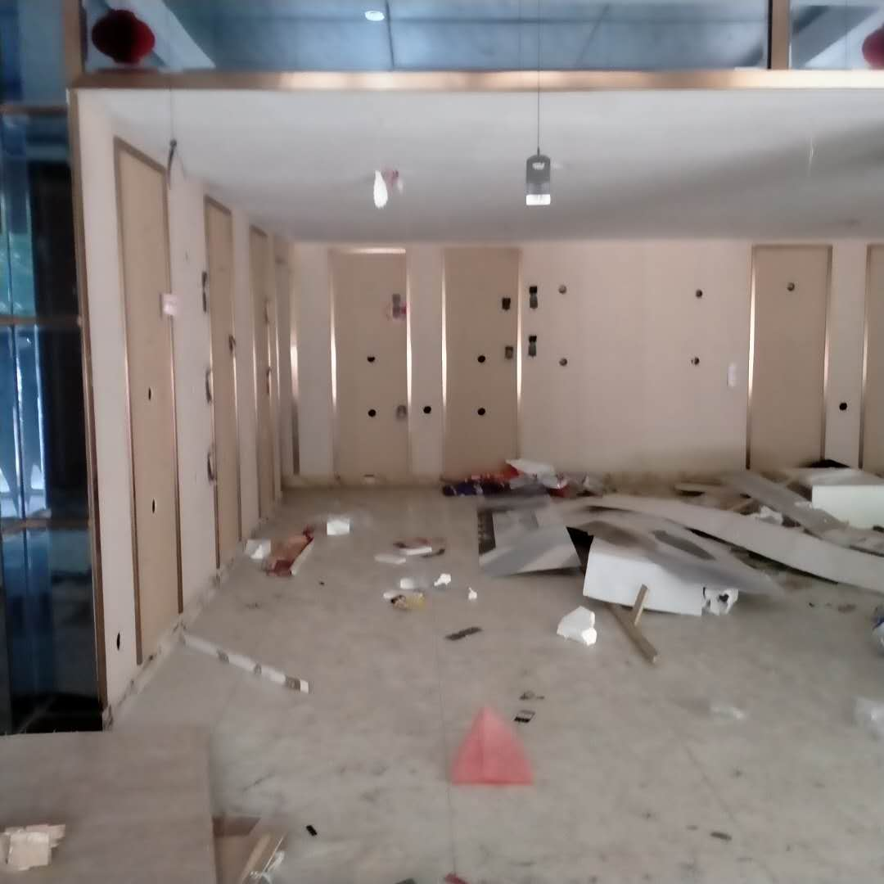
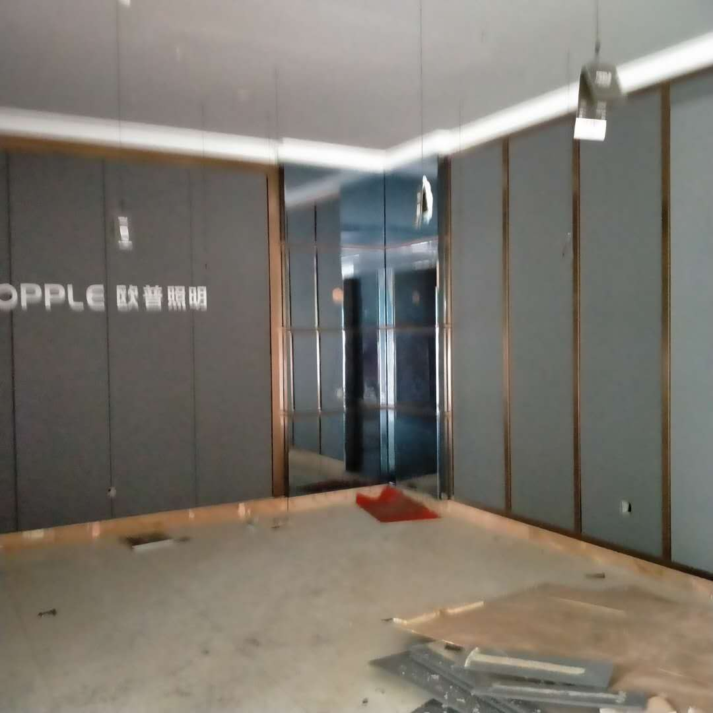 | 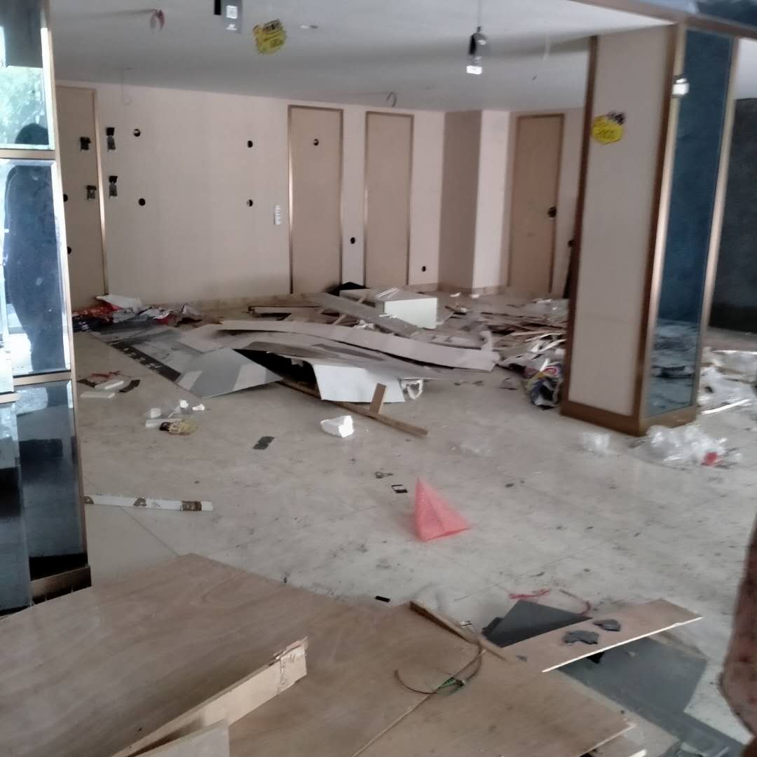
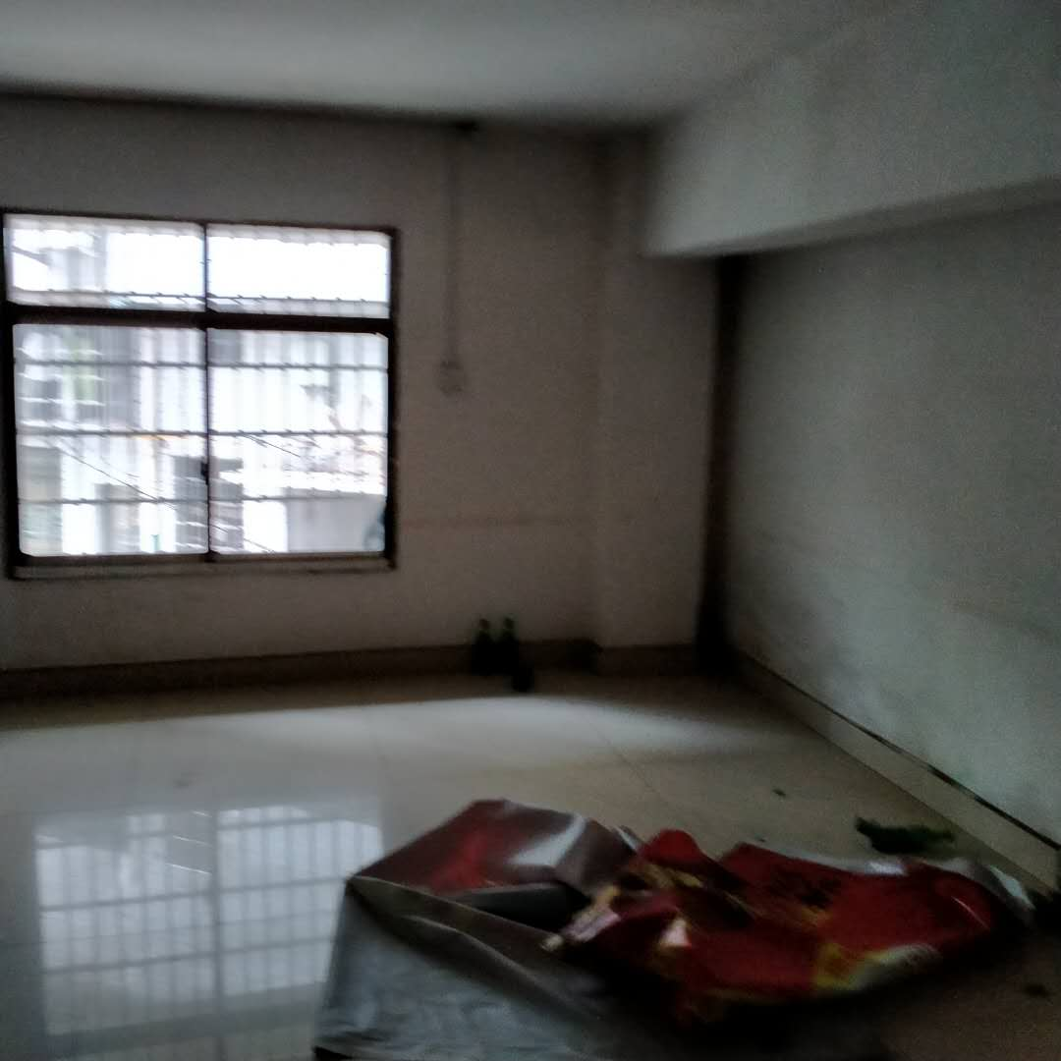 | 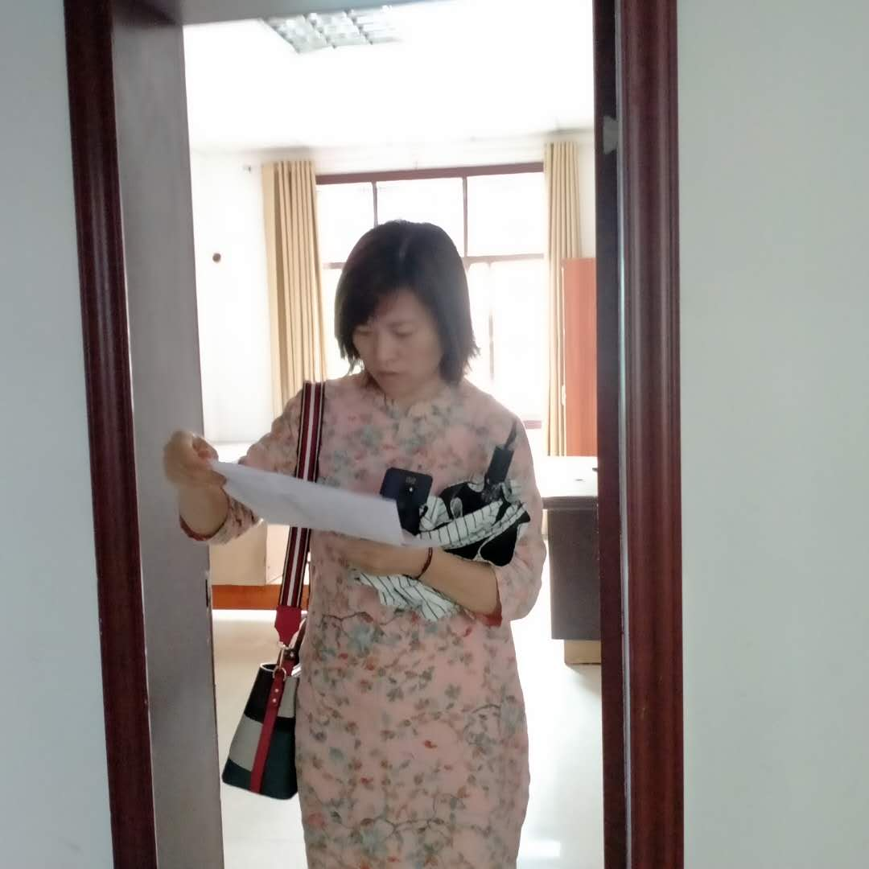
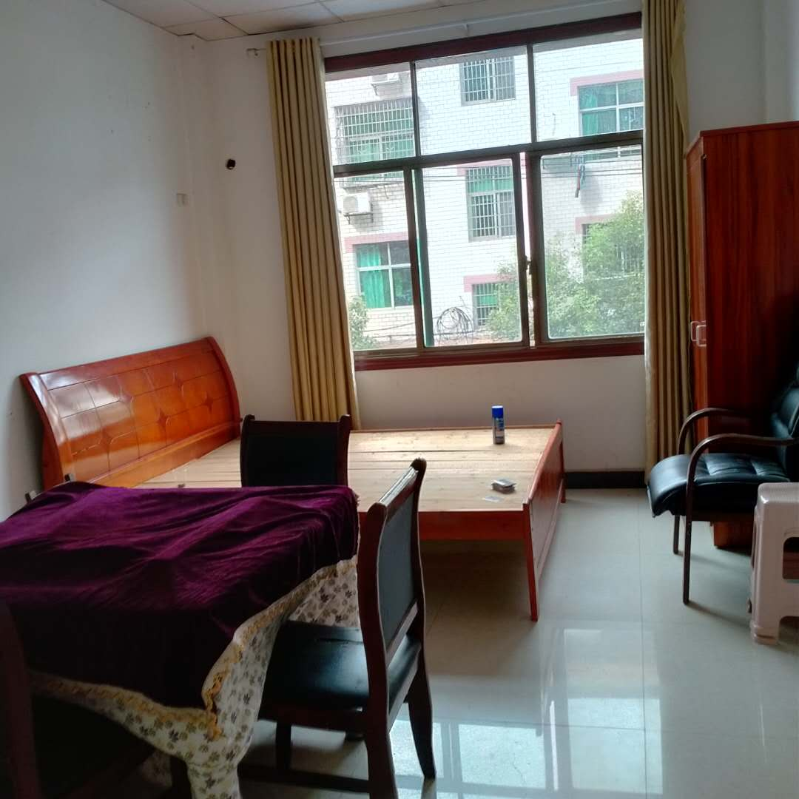 | 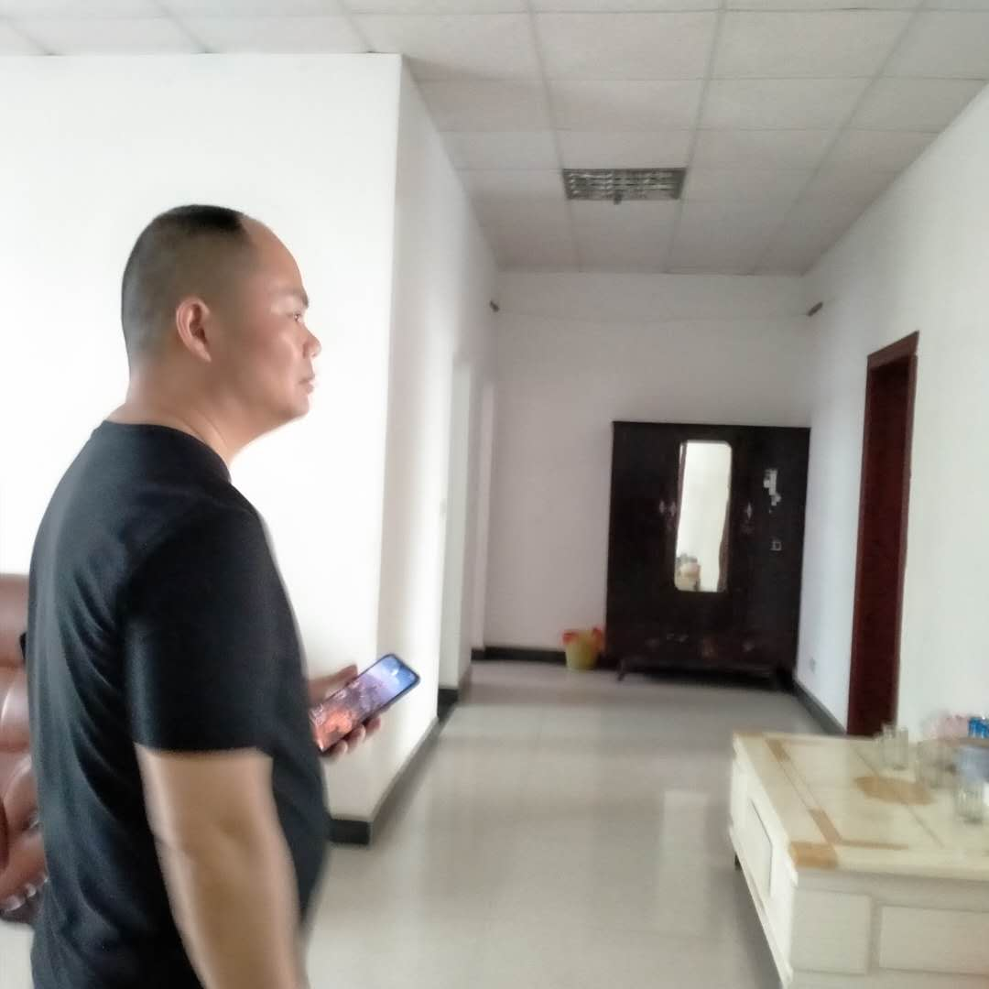
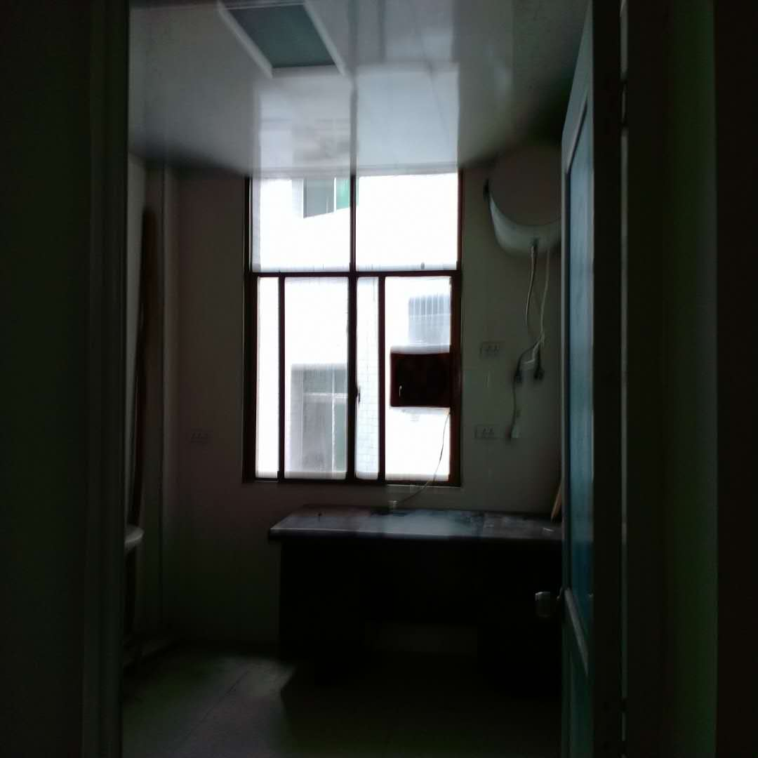 | 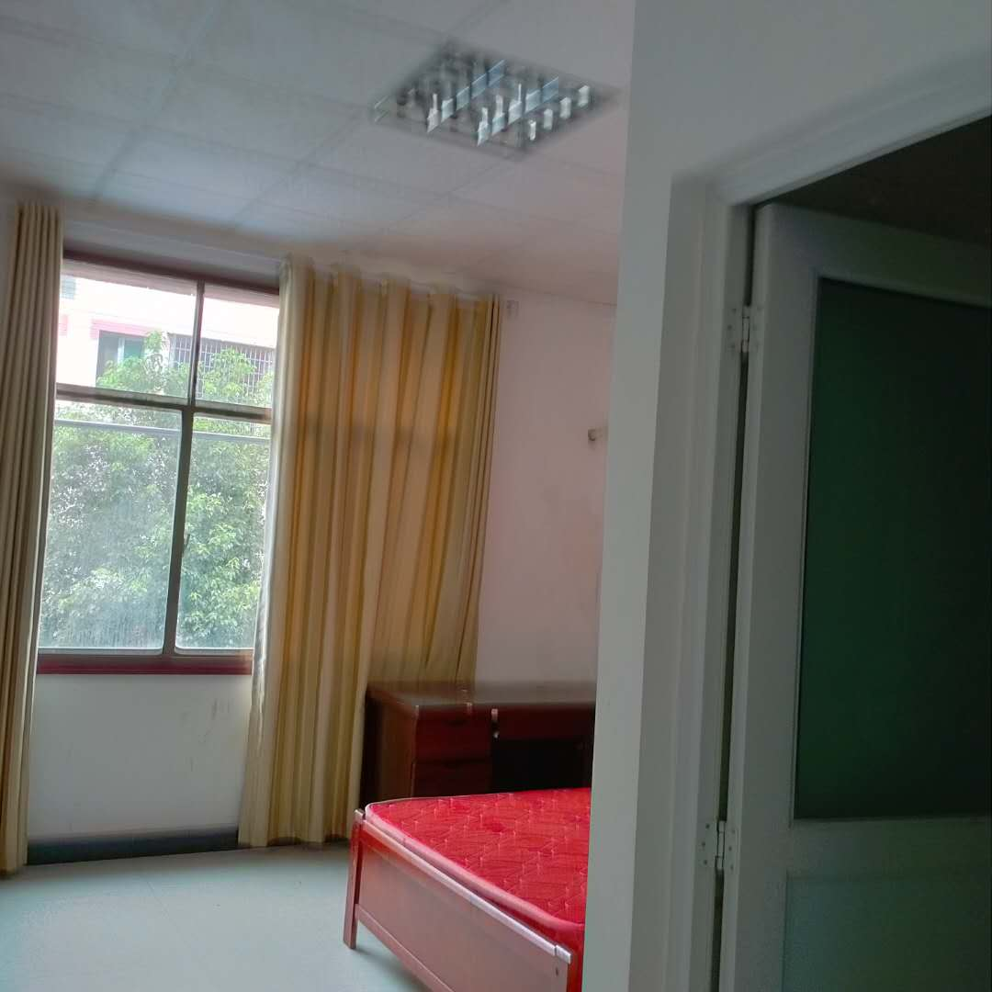
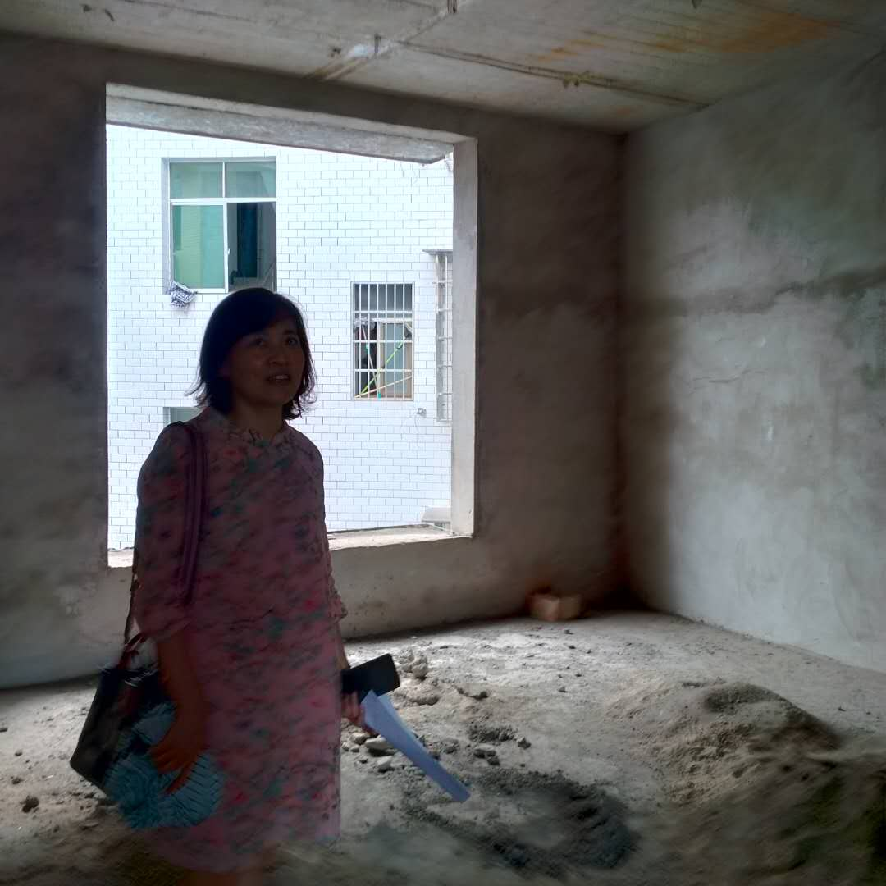 | 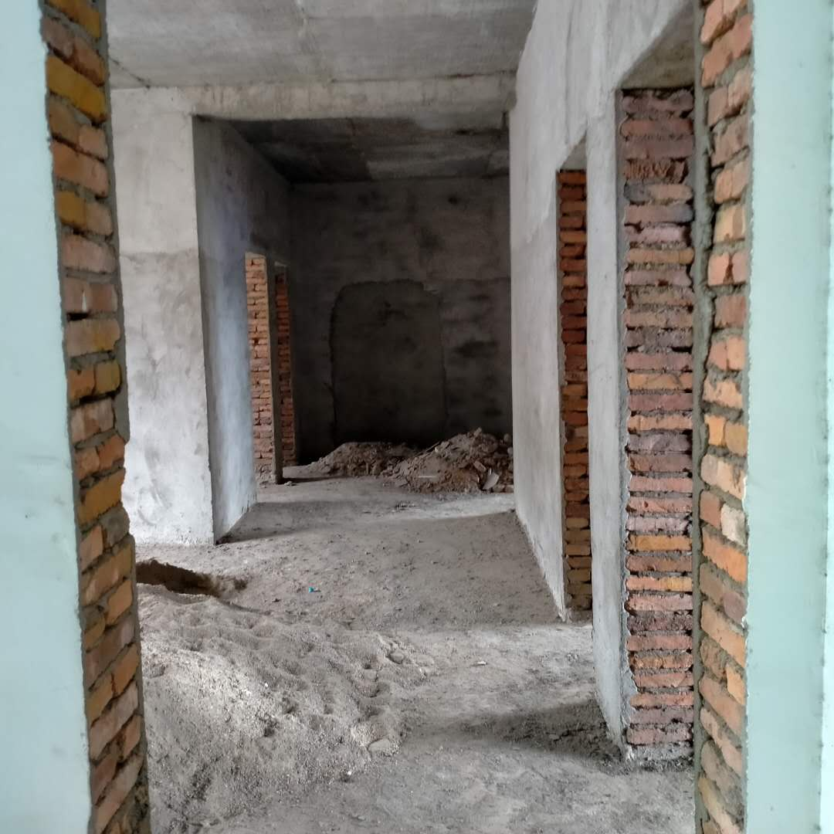
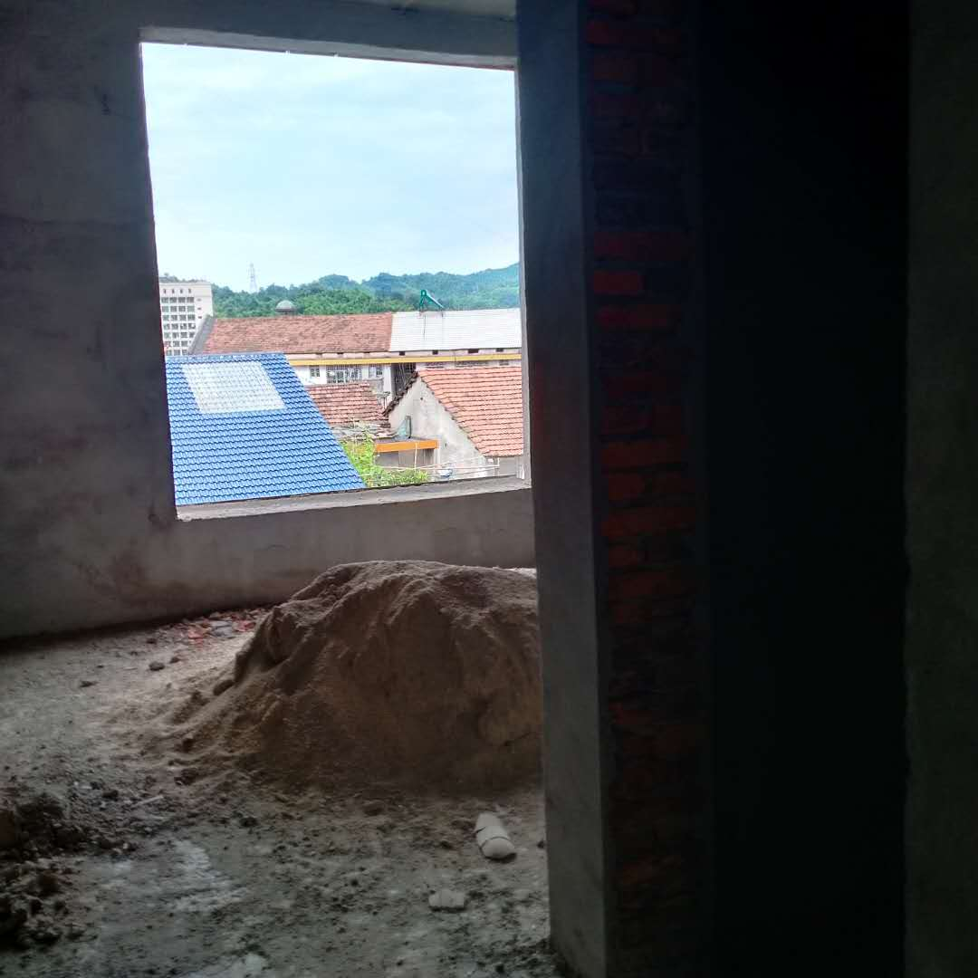 | 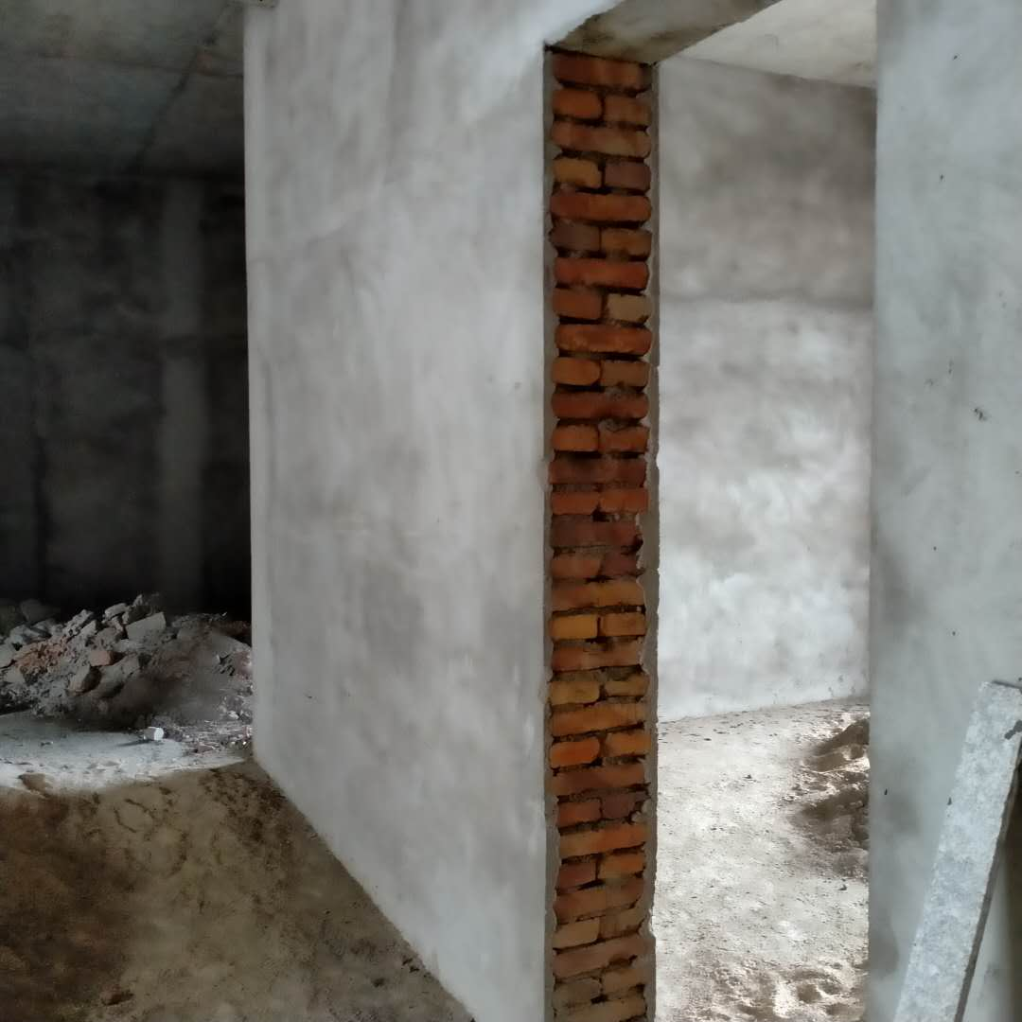
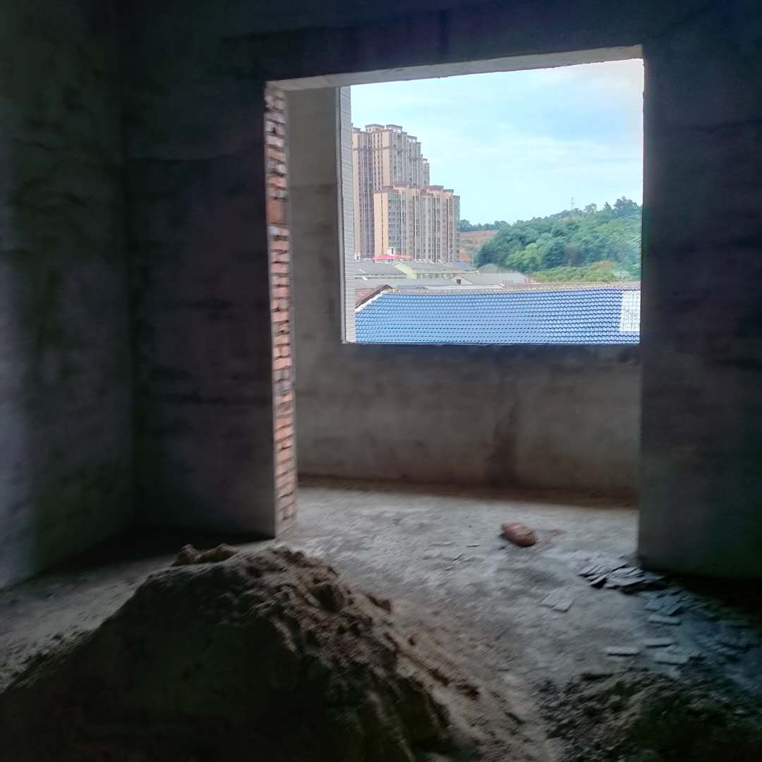 | 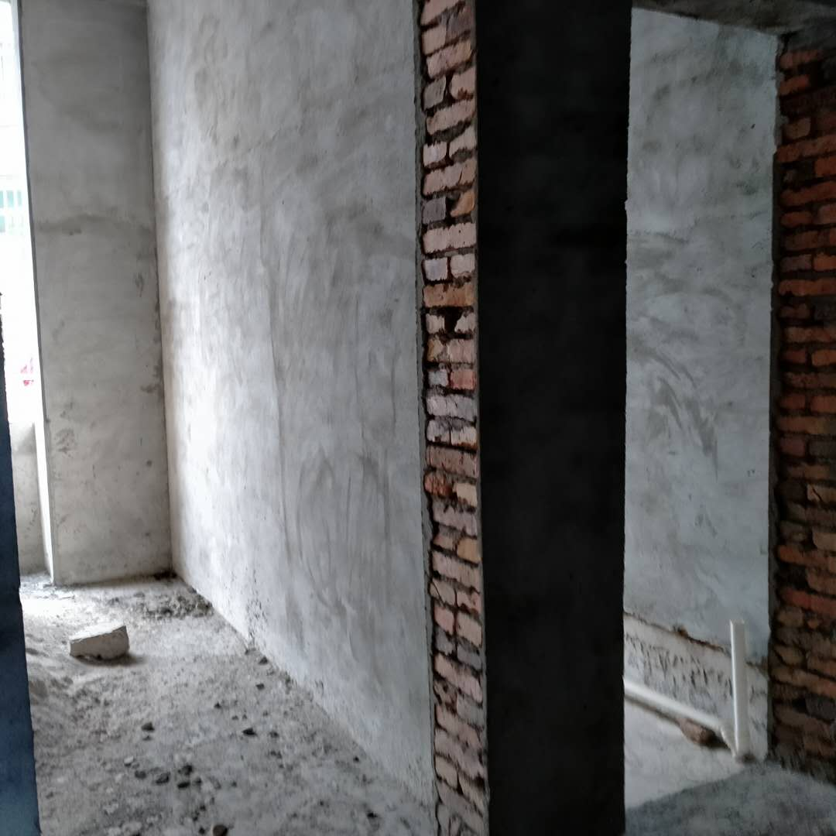
 | 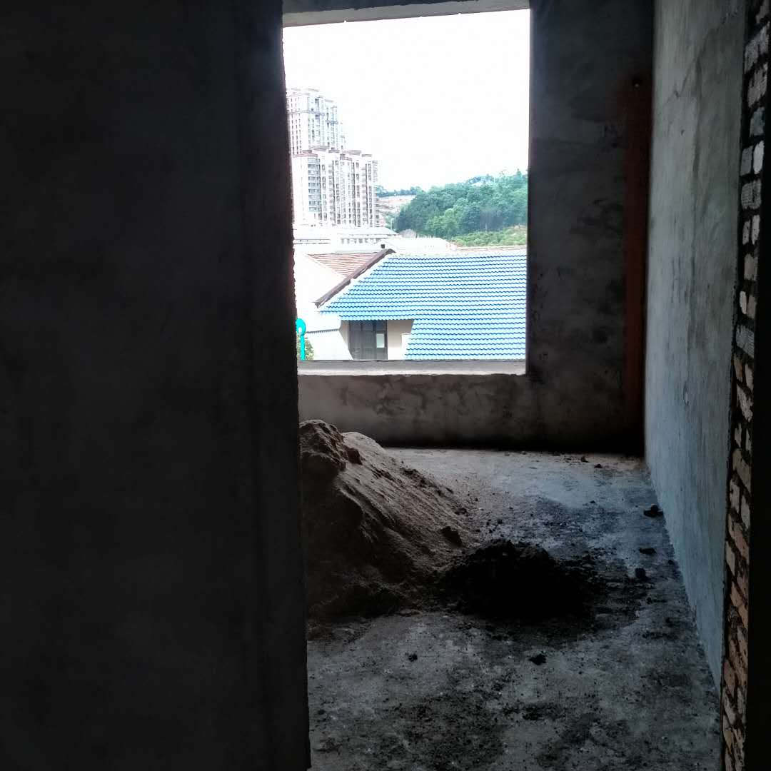

估价对象位置示意图

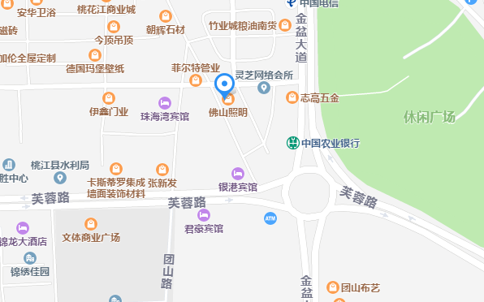
估价对象象价对象

